Zgodovina 8. razred:
Učenci do konca tedna mi ponovno slikajte zapise v zvezku, ki jih boste naredili, prepisali in mi pošljite na mail. Če govorice držijo, se naslednji teden vidimo v šoli.
maja.grbec-svajncer@guest.arnes.si
Nova snov:
FRANCOSKA REVOLUCIJA
Francija je bila v 18. stoletju ena najbogatejših evropskih držav. Čeprav je moč, ki jo je imel Ludvik XIV, ki je vladal kot absolutist zelo upadla. Ludvikova žena je najmlajša hči Marije Terezije, Marija Antoaneta. Bogastvo države je temeljilo na izčrpavanju kolonij in manufakturni proizvodnji.
Družba je bila razdeljena na tri sloje. Prvi in drugi stan so plemiči in duhovščina, ki živijo v razkošju in so oproščeni plačevanja davkov. Tretji stan (trgovci, bankirji, odvetniki, uradniki, obrtniki, kmetje, služabniki je tisti, ki plačuje davke. In zato so bili nejevoljni. (prepiši v zvezek)
V zvezek nariši graf razdeljenosti francoske družbe, uč. str. 102
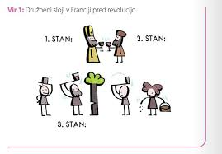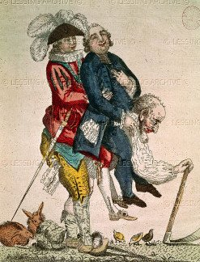
Poglejte videoposnetek: https://www.youtube.com/watch?v=IIDfZ-8o4jE
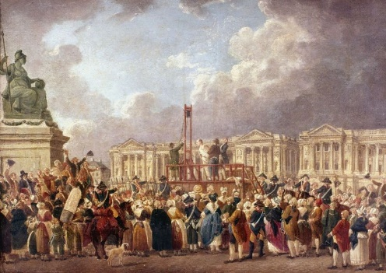
Posnetek je sicer v angleškem jeziku, vendar menim, da to za vas ne bo predstavljalo težave.

Po ogledu posnetka preberite besedilo v učbeniku na str. 102,103, 104 in 105 in naredite miselni vzorec. Da vam bo lažje, sem vam pripravila ogrodje miselnega vzorca, kar pa ne pomeni, da mora biti vaš miselni vzorec oblikovan tako. Bodite ustvarjalni. Zakaj je v Franciji izbruhnila revolucija.
V duhu razsvetljenskih idej je tretji stan zahteval pravico do glasovanja. Želeli so, da bi glasovali po predstavnikih v narodni skupščini, vsak bi imel svoj glas in ne več kot je bilo prej, da je imel vsak stan en glas. Po mesecu dni je kralj popustil in uvedel narodno skupščino, sestavljeno iz izvoljenih predstavnikov-poslancev. S tem je bilo konec kraljevega absolutizma in Francija je dobila parlament.
Razsvetljenstvo že poznamo, kakšno vezo ima s človekovimi pravicami? Reši kviz na spodnji povezavi:
https://www.thatquiz.org/sl/practicetest?1y86tqcxam92
Toda kljub uvedbi parlamenta-narodne skupščine, ni bilo konec krize v državi. Kralju je bilo žal in je želel ponovno absolutistično zavladati. Parižani so zato organizirali oborožen upor. 14. julija 1789 so napadli srednjeveško trdnjavo Bastiljo.
Nemiri so se širili po vsej Franciji. Ljudje so napadali dvorce in se polaščali plemiškega premoženja. Prišlo je do revolucije pod geslom: »Svoboda, enakost, bratstvo« (prepiši).
Kralj je želel ljudi pomiriti. Odpravil je fevdalizem in narodna skupščina je sprejela Deklaracijo o pravicah človeka in državljana. Opiši, str. 104
Posledice revolucije:
-revolucija je napovedovala spremembe
-razglasili so republiko
-obglavili so vse nasprotnike revolucije, tudi kralja in kraljico
-Francoska revolucija postane zgled boja za svobodo, enakost in pravičnost
-moč plemstva in duhovščine je začela usihat
-zamira fevdalizem in na pomenu pridobiva kapitalizem

Giljotina postane najučinkovitejši stroj za ubijanje

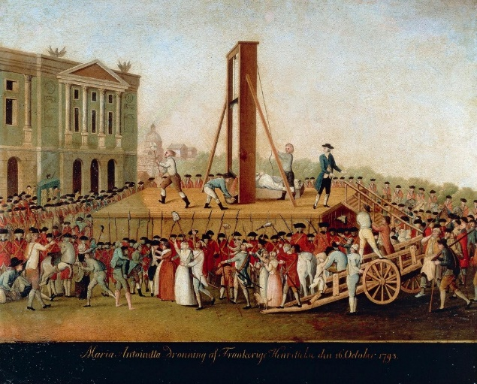
ODPRI GALERIJO
Tudi Marija Antoaneta, najmlajša hči avstrijske cesarice Marije Terezije, je bila usmrčena z giljotino.

Pred klasičnimi rablji je imela veliko prednost: nikoli se ni utrudila, bila je hitra in zanesljiva - kot naročena za revolucijsko sodišče, ki se ni moglo napiti krvi.
Slavna zgodba o francoski revoluciji je zgodba o enem najbolj svetlih in hkrati najtemačnejših obdobij v človeški zgodovini. Čudovite pridobitve revolucije, ki se je spektakularno začela 14. julija leta 1789 z napadom na Bastiljo, trdnjavo, v kateri je bil zloglasni zapor, je zatemnil vsesplošni teror vladajočih, ki so se v imenu novih, revolucionarnih idej "liberte, egalite, fraternite" (svoboda, enakost, bratstvo) znašali nad prebivalstvom vseh slojev. Opojna moč oblasti je kmalu zatemnila vse drugo in tudi Francozi se svoje revolucije spomnijo z mešanimi občutki.

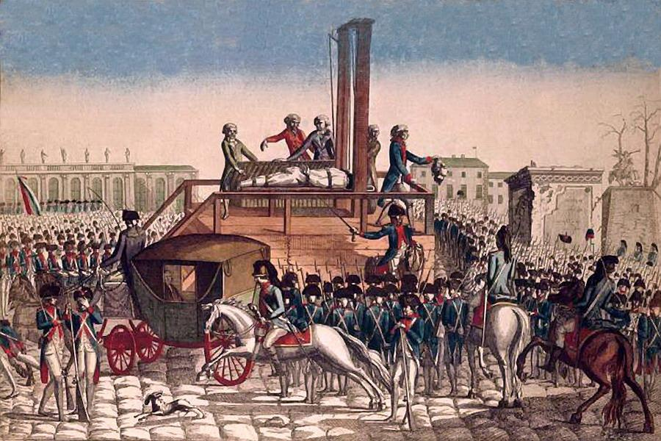
Eksekucija Ludvika XVI.

Giljotina poimenovana po zdravniku Guillotinu

Zagovorniki idej razsvetljenstva in enakosti so se hitro začeli zavzemati za čim večjo humanizacijo postopka usmrtitve. Med najbolj gorečimi je bil doktor Joseph-Ignace Guillotin, ki je poslancem narodne skupščine predlagal uvedbo smrtonosne naprave. Ta naj bi poskrbela na enakost tudi na tem področju: eksekucija naj bi bila poslej za vse enaka, ne glede na spol, starost, stan, poprejšnje zasluge ali vrsto storjenega zločina. Doktor je poslancem predstavil stroj, ki bi takšno nalogo zlahka, hitro, brez mučenja in zapletov uspešno izvrševal. Ker naprava še ni imela imena, so jo, najprej poslanci, nato pa ljudje kar vsepovprek, začeli imenovati giljotina (po predlagatelju). Ta se je upiral, protestiral, a zaman. Namesto da bi se v zgodovino zapisal kot predlagatelj tega humanega postopka usmrtitve, si ga je "učiteljica življenja" zapomnila kot avtorja ene najbolj učinkovitih in hkrati najbolj krutih naprav.
Usmrtitev Marije Antoanete z giljotino:
https://www.youtube.com/watch?v=BSoVRXOit-M

Še nekaj grozljivih dejstev o giljotini:
- V nasprotju z govoricami se je dr. Guillotin uspešno izognil lastnemu izumu - leta 1814 je varno umrl na svojem domu.
- Slovite so razprave o tem, ali glava po tem, ko je bila odsekana, še nekaj časa "živi". Glava ima namreč v sebi dovolj kisika in krvi, da bi lahko ostala pri zavesti še pet do sedem sekund po tem, ko ji je bilo odvzeto telo. Znane so grozljive zgodbe očividcev o tem, da so leteče glave trepetale, začudeno in panično gledale okoli sebe in trzale z deli lica. Zdravniki so iskali dokaze in so jih klofutali, jih klicali po imenu in čakali na morebitne reakcije.
- Številni takratni zdravniki in znanstveniki so v "življenje glave po smrti" vsekakor trdno verjeli. Dassy Ligieres je neko odsekano glavo odnesel v svoj laboratorij in jo prišil na živega psa, upajoč, da bo pes spregovoril v človeškem jeziku. Še leta 1880 je neki pariški zdravnik v odsekano glavo vbrizgaval kri, upajoč, da jo bo oživil.
- Javnih eksekucij so se smeli udeleževati tudi otroci. Številni so bili navdušeni in kmalu se je v prodaji pojavila igračka, miniaturna giljotinica, s katero so otroci rezali glave lutkam ali celo majhnim glodavcem.
- Giljotina že dolgo ni več orodje za izvrševanje smrtne kazni, njene različice pa so se še kako prijele v družbi. Danes je giljotina skupno ime za mehanizme za rezanje pločevine, papirja, cigar, kablov. V restavracijah in kuhinjah najdemo podobne napravice, ki služijo za rezanje kruha ali zelenjave. Giljotine so priljubljena tema tudi v moderni kulturi: v filmih, v video igricah in seveda ob vsakem prikazovanju vsebin iz časa francoske revolucije.

